SQL 2008如何还原数据库

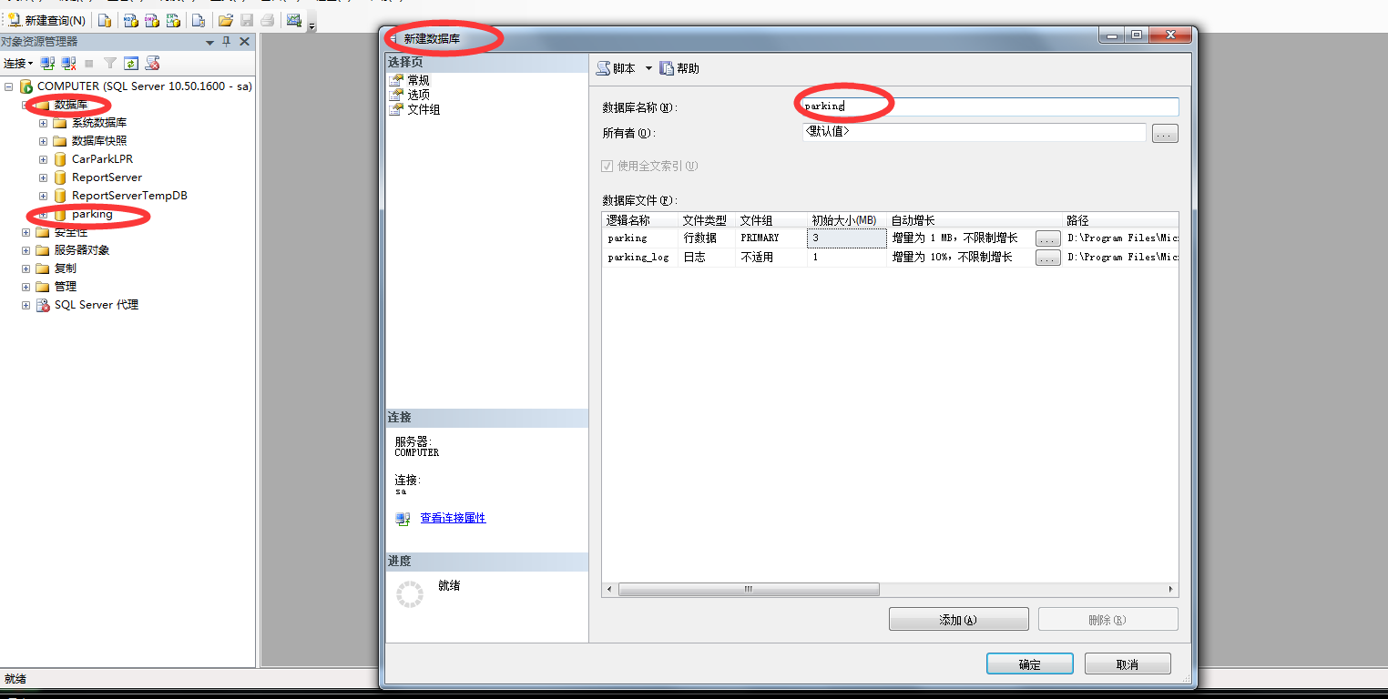
1：先新建一个parking数据库。

2；选择还原数据库。

3：选择要添加的数据库，后缀为BAK。
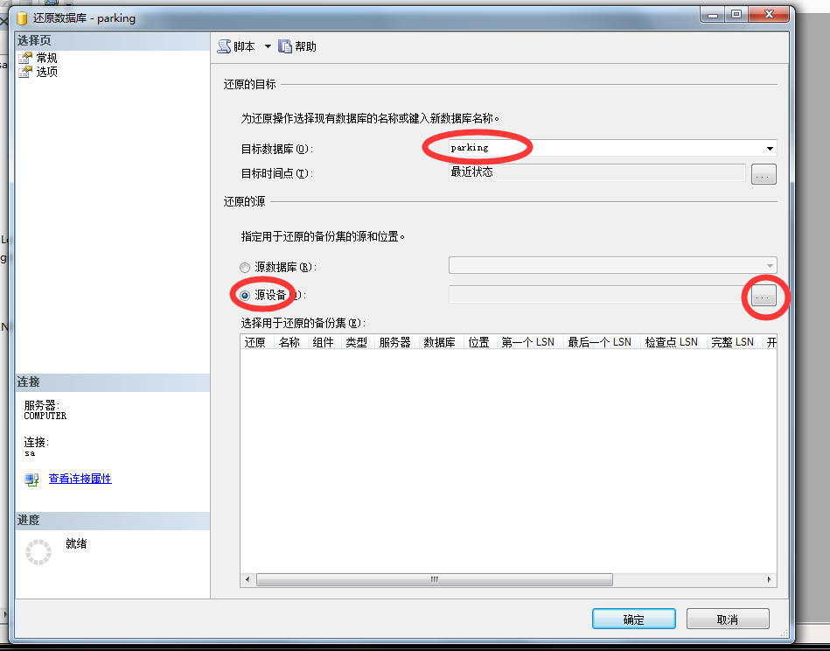

4：添加要备份的数据。
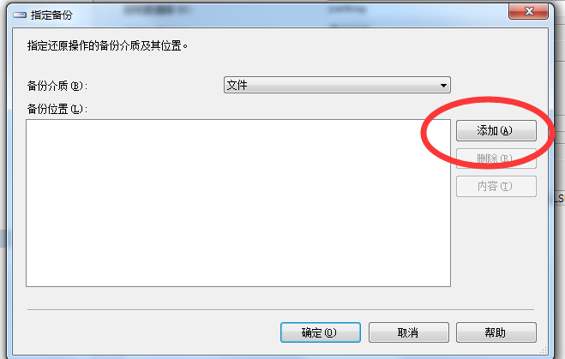

5：添加好后还原方框内打√。

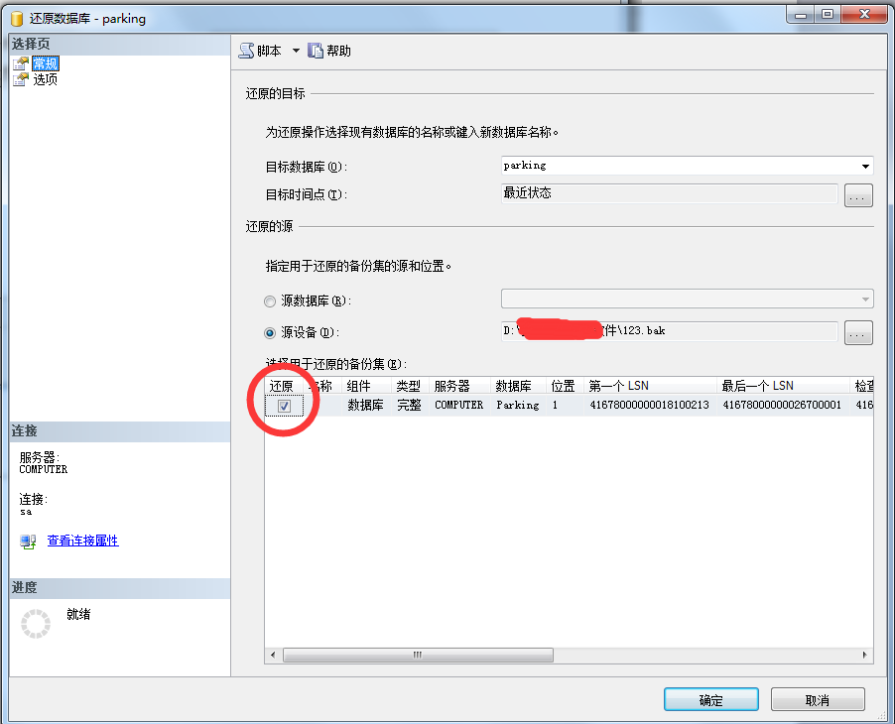

6：选项中覆盖现有数据库打√，点击确定。
